Họ và tên: Hồ Đức Hoàng Môn học: Xử lý ảnh

Mã số sinh viên: N20DCCN018 Giảng viên: Huỳnh Trung Trụ

Lớp: D20CQCNHT01-N Homework 3

Bài làm

Bài 1:

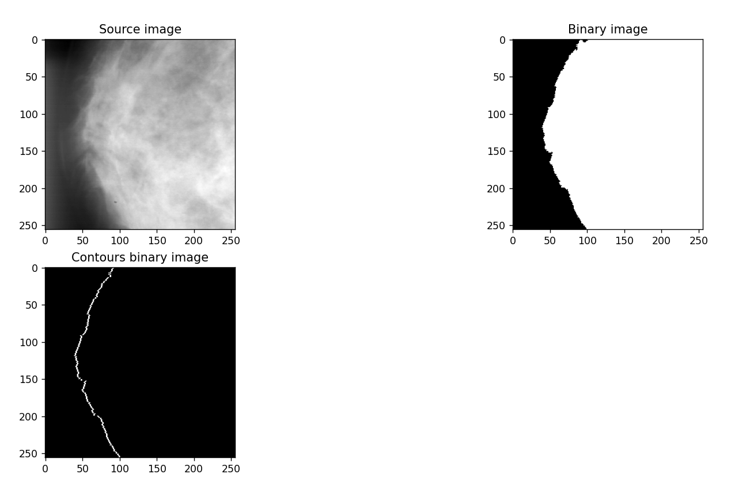

Bài 2:

Bài 3:

Bài 4:

